- 单项选择题（本大题共20小题，每小题2分，共40分）
得
分
  - PPP协议是属于以下哪一层的协议？（ a ）

    - 链路层
    - 物理层
    - 网络层
    - 应用层

  - 以下不属于局域网网络拓扑结构的是（ d ）。

    - 星形
    - 环形
    - 总线网
    - 方形

  - 网络适配器（网卡）工作在哪一层？（ b ）

    - 物理层
    - 链路层
    - 传输层
    - 应用层

  - 用集线器连接的工作站集合（a ）
    - 同属一个冲突域，也同属一个广播域
    - 不属一个冲突域，但同属一个广播域
    - 不属一个冲突域，也不属一个广播域
    - 同属一个冲突域，但不属一个广播域
  - 以下不属于网络协议组成要素的是（ c ）。

    - 语法
    - 语义
    - 流量控制
    - 同步

  - 下面哪一种是路由器的主要功能？（ c A ）
    - 选择转发到目标地址所用的最佳路由
    - 重新产生衰减的信号
    - 把各组网络设备归并进一个单独的广播域
    - 向所有网段广播信号
  - 以下不属于导向传输媒体的是（ d ）。

    - 双绞线
    - 光纤
    - 同轴电缆
    - 微波

  - 对一个带宽3000Hz的无噪声信道，若要使该信道的容量达12000bps，则数字信号离散值至少是（b A）

    - 2
    - 4
    - 8
    - 16

  - 在IP网络中，每个C类网最多可以挂接（a ）台主机。

    - 254
    - 256
    - 512
    - 1024

  - 传输服务有两大类，即（a）
    - 面向连接服务和无连接服务
    - 虚电路和数据报服务
    - 文件传输服务和文件共享服务
    - 电子服务和数据库服务
  - DNS的功能是（ c）
    - 根据IP地址找到MAC地址
    - 根据MAC地址找到IP地址
    - 根据域名找到IP地址
    - 根据主机名找到传输地址
  - POP3协议中客户端软件（Outlook Express）与服务器间通信采用（ b）模式

    - Browser/Server
    - Client/Server
    - Peer to Peer
    - Peer to Server

  - 脉码调制PCM（ A）
    - 将模拟信号转化为数字信号
    - 将数字信号转化为模拟信号
    - 采样频率愈高，则失真愈小
    - 失真度不受采样频率的影响
  - ARP协议的作用是用IP地址求MAC地址，ARP请求是广播发送，ARP响应是（ AC）发送。

    - 单播
    - 组播
    - 广播
    - 点播

  - 某公司网络的地址是202.110.128.0／17，下面的选项中，（b ）属于这个网络。
    - 202.110.44.0／17
    - 202.110.162.0／20
    - 202.110.144.0／16
    - 202.110.24.0／20
  - 22、在TCP／IP网络中为各种公共服务保留的端口号范围是（B C）

    - 1～255
    - 256～1023
    - 1～1023
    - 1024～65535

  - 在TCP数据段的布局格式中，头开始的固定格式长度是（ a）

    - 20字节
    - 24字节
    - 32字节
    - 36字节

  - 在TCP/IP协议族中，FTP协议的功能是（a ）

    - 传输文件
    - 域名解析
    - 报告出错信息
    - 动态IP地址分配

  - WWW上的每个网页都有一个独立的地址，这些地址为（ a C）

    - 域名
    - IP地址
    - URL
    - MAC地址

  - 802.3以太网最小传送的帧长度为（d ）个8位组

    - 1500
    - 32
    - 256
    - 64

- 填空题（本大题共20小空，每小空1分，共20分）
得
分
  - 网络把许多计算机连接在一起，而因特网则把许多（ 网络 ）连接在一起。
  - Internet采用（ TCP/IP ）协议族作为通信的规则，且其前身是美国的（ ARPANET ）。
  - 电话网络采用（ 电路 ）交换，计算机网络采用分组交换技术，分组交换采用（ 存储转发 ）技术。
  - 按不同作用（地理覆盖）范围，网络可分为（ 广域网 ）、（ 城域网 ）和（ 局域网 ）。
  - 常用的信道复用技术有（ 频分复用 ）、（ 统计时分复用 码分 ）和（ 时分复用 ）等。
  - 10个站都连接到一个10Mb/s以太网集线器，每一个站所得到的带宽为（ 1Mb/s ）。
  - 总线形以太网采用（ CSMA\CD ）协议用于协调总线上各计算机的工作。
  - TCP/IP体系结构的四层模型自底向上分别为（ 接口 ）层、（ 网际 ）层、（ 运输 ）层、（ 应用 ）层。
  - 最基本的带通调制方法有（ 调频 ）、（ 调幅 ）和（ 调相 ）。

- 简答题（本大题共4小题，每小题5分，共20分）
得
分
  - 在使用TCP传送数据时，如果有一个确认报文段丢失了，也不一定会引起与该确认报文段对应的数据的重传。试说明理由。

  - IP报中的首部检验和并不检验数据报中的数据。这样做的最大好处是什么？坏处是什么？

  - 已知地址块中的一个地址是190.87.140.202/29。试求这个地址块中的最小地址和最大地址。地址掩码是什么？地址块中共有多少个地址？相当于多少个C类地址？

这个题目 不会算
255.255.255.248

  - 请用图描述TCP协议通过三次握手建立连接的过程。

- （10分）一IP数据报首部的十六进制表示是：4500 0028 9898 4000 8006 de1d c0a8 0165 c0a8 0164。试求源IP地址、目的IP地址、头部长度、数据报总长度及生存期，用十进制表示。（IP数据报首部格式见图）
得
分
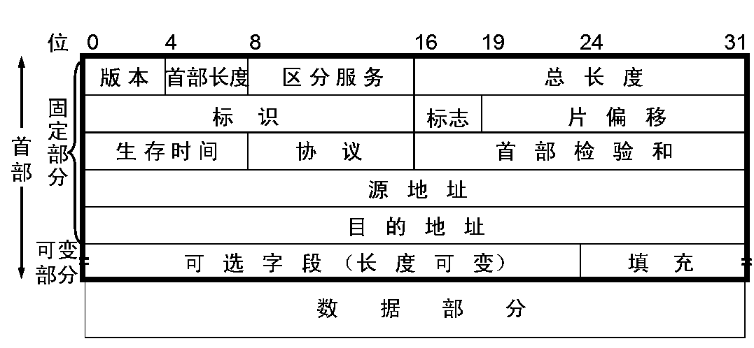

- （10分）路由器R1建立了如下的路由表
得
分
目的网络 | 子网掩码 | 下一站
192.168.1.0 | 255.255.255.128 | 接口0
192.168.1.128 | 255.255.255.128 | 接口1
192.168.2.0 | 255.255.255.128 | R2
192.168.10.0 | 255.255.255.192 | R3
0.0.0.0 | 0.0.0.0 | R4
现共收到5个分组，其目的IP地址如下，分别计算其下一站。
（1）192.168.1.250
（2）192.168.2.10
（3）192.168.2.126
（4）192.168.10.80
（5）192.168.12.80

